

Despliegue con contenedores
Sergio Andrés García Blanco
Parte 1: despliegue con contenedores
Se conecta la instancia a la máquina virtual de acuerdo con las características de software del enunciado.
NOTA: Se emplea la máquina virtual que se configuro en la semana 4.
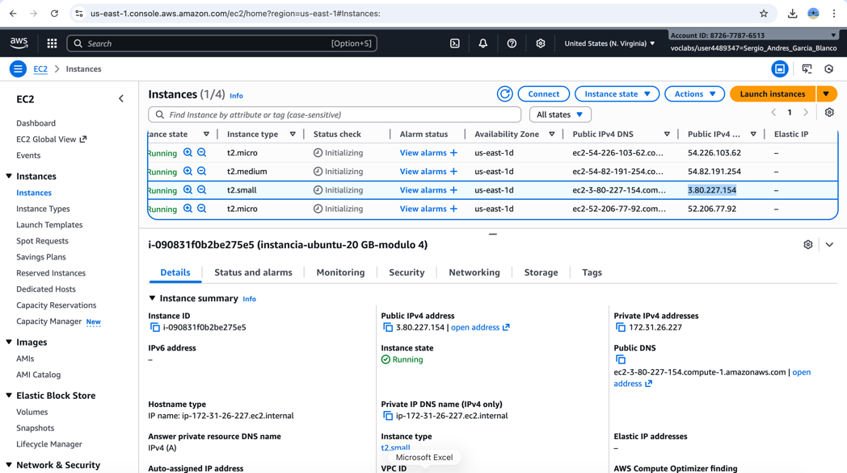
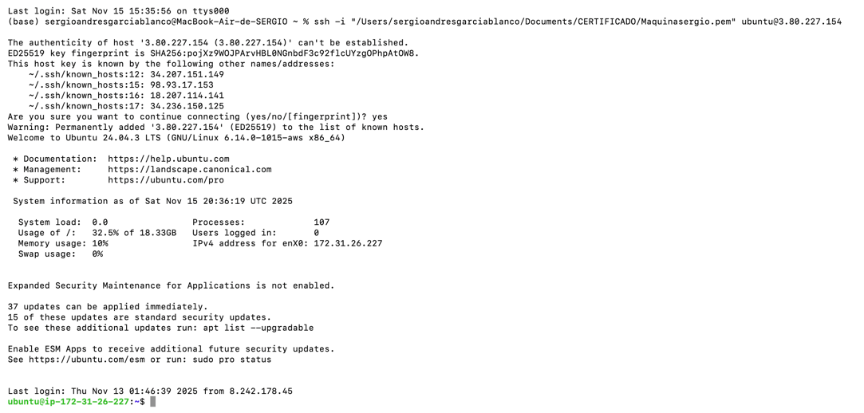

Al ejecutar sudo docker run hello-world, Docker descargó la imagen “hello-world” porque no se encontraba localmente. Luego creó un contenedor basado en esa imagen y ejecutó un programa interno que imprime el mensaje “Hello from Docker!”. La salida confirma que el cliente Docker se comunicó correctamente con el daemon, descargó la imagen desde Docker Hub y ejecutó el contenedor sin errores. Este proceso verifica que Docker Engine, containerd y sus componentes están funcionando adecuadamente en la instancia. En conclusión, la instalación de Docker se completó exitosamente.
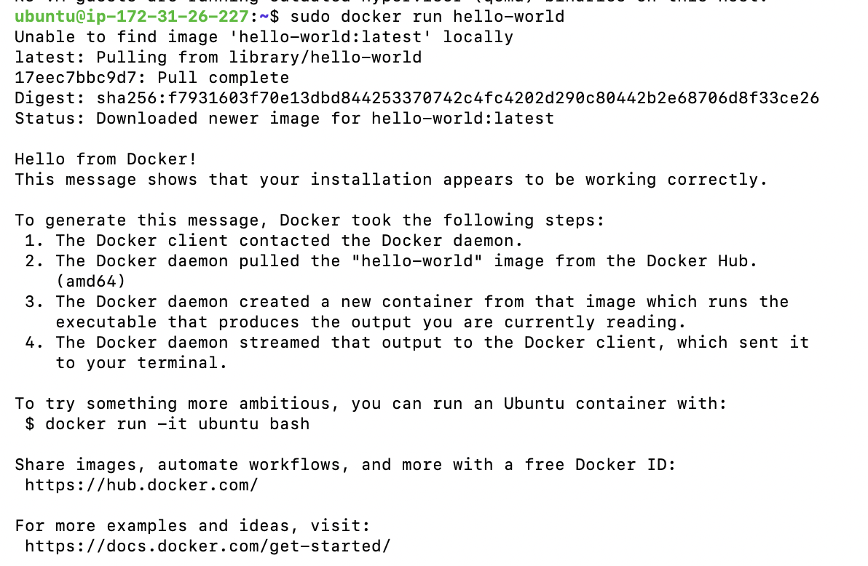
Se descomprime el archivo Docker-api-staterte.zip localmente y se cambia el nombre de PUNTO1S6. Se crea el repositorio git y se conecta a un nuevo repositorio de GitHub.
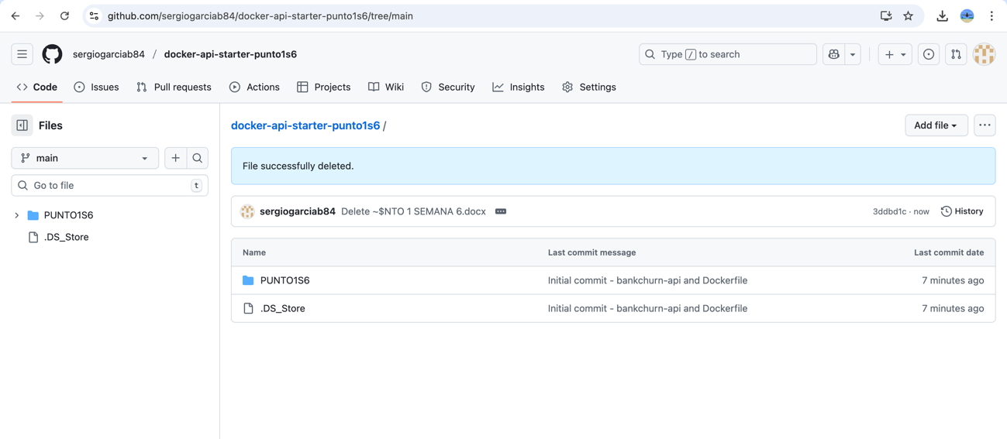
Archivo Dockerfile: prepara el contenedor que ejecutará la API. Primero selecciona una imagen base con Python, copia el proyecto dentro del contenedor e instala sus dependencias. Luego crea un usuario para ejecutar la aplicación, le da los permisos necesarios, expone el puerto 8001 y finalmente indica que al iniciar el contenedor se ejecute el archivo run.sh, que pone en marcha la API.
Al ejecutar el comando sudo docker images en la máquina virtual EC2, se listaron dos imágenes: bankchurn-api:latest, que corresponde a la imagen construida a partir del Dockerfile, y hello-world:latest, generada durante la verificación inicial de Docker. La salida se tomó directamente desde la instancia EC2, mostrando visible la IP privada ip-172-31-26-227 como evidencia de la ejecución correcta.
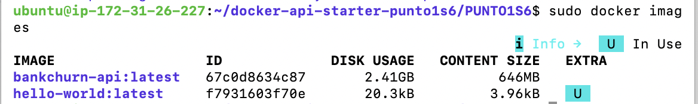
Al ejecutar el contenedor con sudo docker run, la terminal mostró los mensajes de inicio de Uvicorn indicando que la aplicación se levantó correctamente. Las líneas "Application startup complete" y "Uvicorn running on http://0.0.0.0:8001" confirman que la API se encuentra en ejecución dentro del contenedor y atendiendo solicitudes en el puerto 8001.
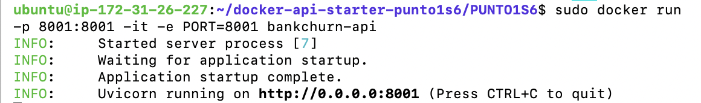
La API desplegada dentro del contenedor Docker se encuentra funcionando correctamente y accesible desde la IP pública de la instancia EC2 en el puerto 8001. Desde la ruta /docs se despliega la documentación interactiva generada automáticamente por FastAPI (Swagger UI), donde se pueden visualizar y probar los endpoints /api/v1/health y /api/v1/predict. Esto confirma que el servidor Uvicorn y el contenedor operan adecuadamente.
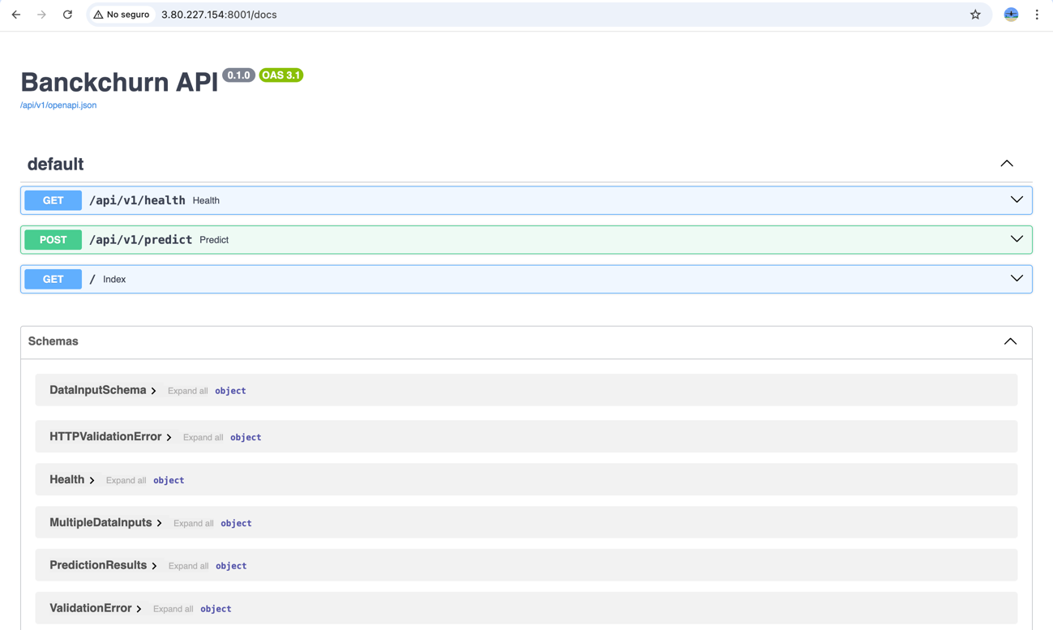

Parte 2: despliegue con contenedores en Railway
Para este paso se ejecutó el comando railway up --detach, el cual comprime el proyecto y lo envía a Railway para iniciar el despliegue. En la consola se observa que el proyecto fue indexado, comprimido y cargado correctamente, y se generó el enlace a los Build Logs. A continuación se muestra la evidencia de esta ejecución.
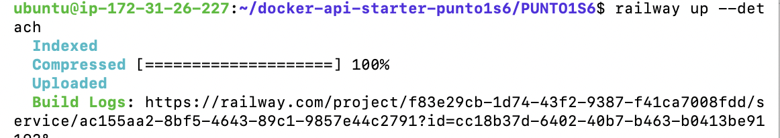
En Railway, desde la pestaña Deployments, se verificó que el servicio inició su construcción. En los Build Logs aparece el mensaje “Using Detected Dockerfile”, confirmando que Railway utilizó el Dockerfile del proyecto para generar la imagen. La siguiente captura muestra esta validación.
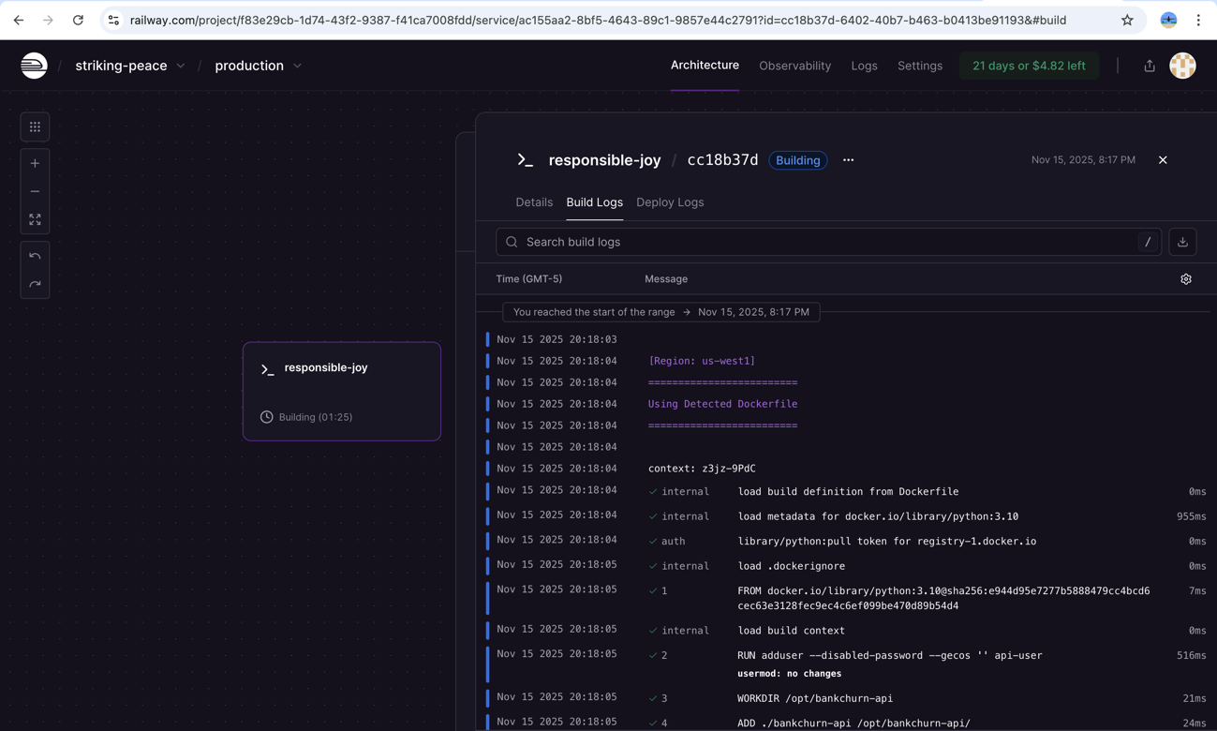
Una vez finalizado el despliegue y con el servicio en estado Active, se accedió a la pestaña Settings → Networking. Allí se generó el dominio público del servicio, el cual permitirá acceder a la API desde cualquier navegador. En la siguiente imagen se muestra el dominio asignado por Railway.
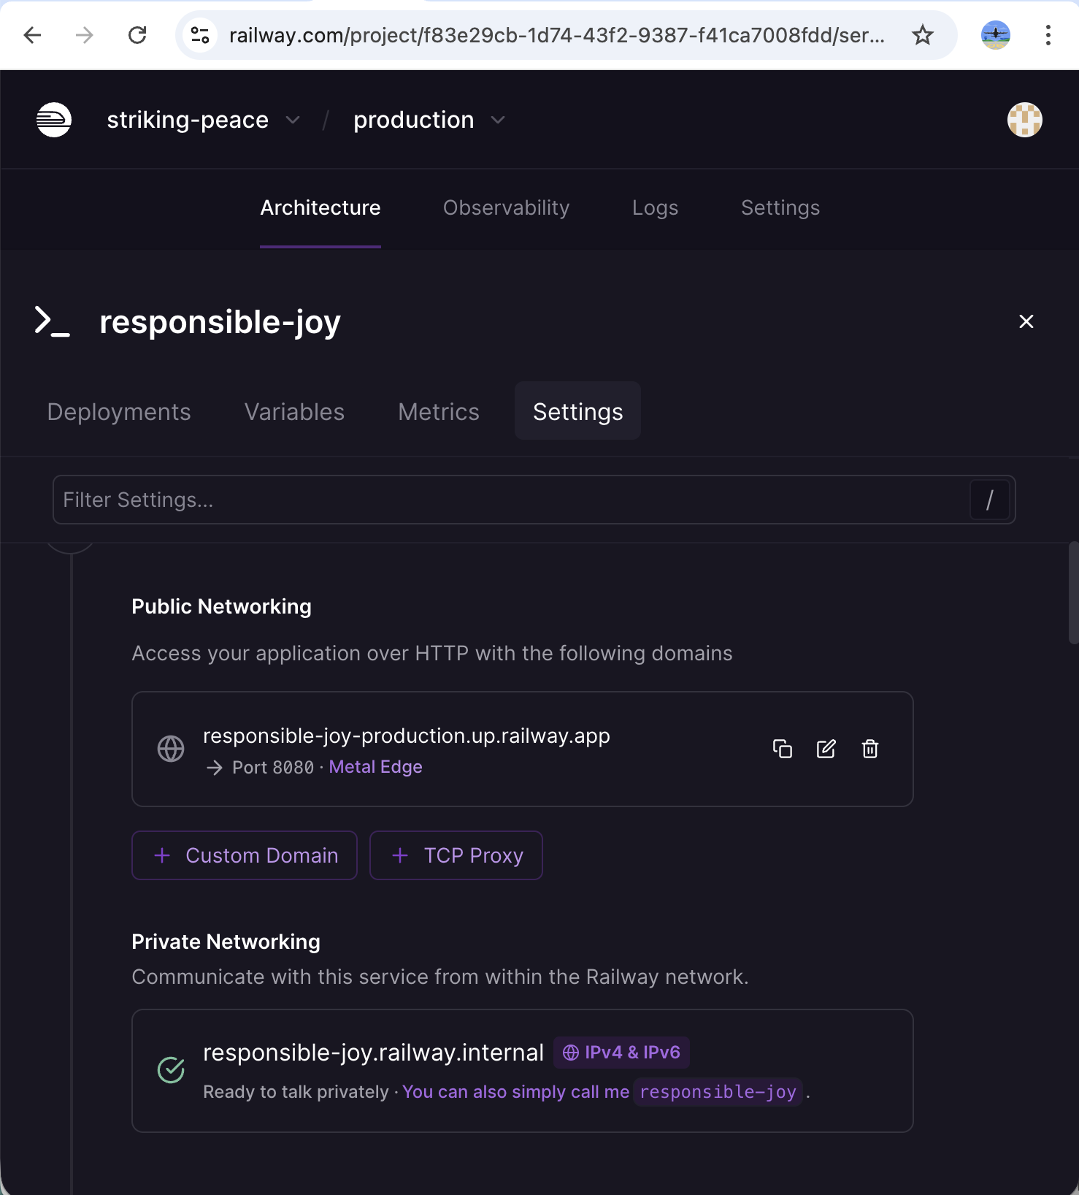
Este es el dominio público asignado automáticamente por Railway para acceder a la API desplegada:
responsible-joy-production.up.railway.app
La URL pública muestra correctamente los endpoints /api/v1/health, /api/v1/predict y /, junto con los esquemas disponibles en la documentación interactiva.

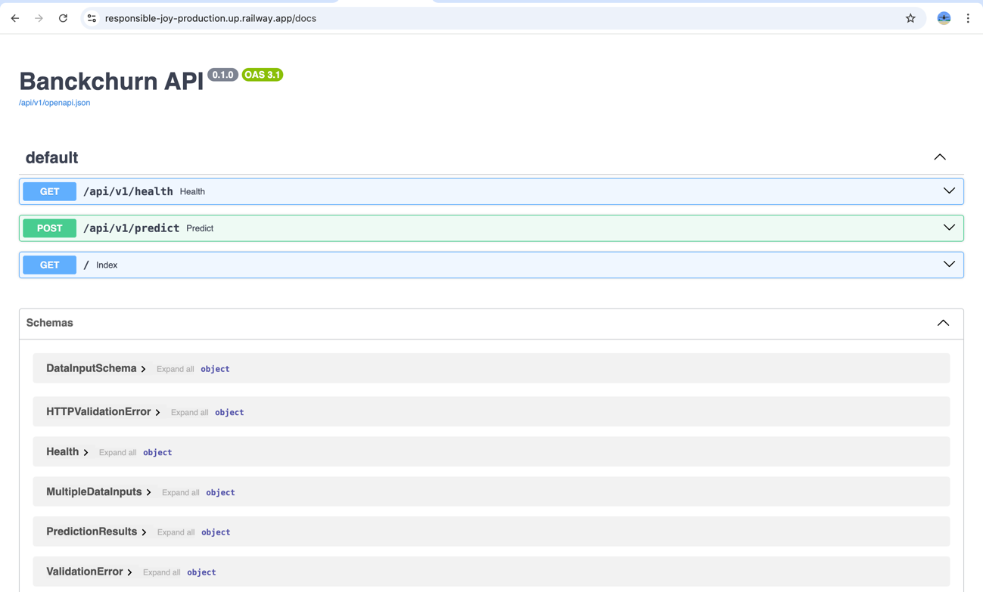
Se termina la ejecución del servicio en Railway, seleccionando la opción de remove.
